
Komunikat nr 42
Państwowego Powiatowego Inspektora Sanitarnego w Złotowie

z dnia 27 listopada 2024r.

w sprawie jakości wody przeznaczonej do spożycia przez ludzi

dotyczy: jakości wody przeznaczonej do spożycia przez ludzi dostarczanej odbiorcom z Wodociągu Publicznego Sypniewo - zaopatrującego w wodę mieszkańców miejscowości Sypniewo.
Państwowy Powiatowy Inspektor Sanitarny w Złotowie na podstawie przeprowadzonych badań kontrolnych informuje, iż jakość wody dostarczanej odbiorcom z Wodociągu Publicznego Sypniewo uległa pogorszeniu pod względem mikrobiologicznym i nie odpowiada wymaganiom obowiązującego rozporządzenia Ministra Zdrowia z dnia 7 grudnia 2017 r. w sprawie jakości wody przeznaczonej do spożycia przez ludzi ze względu na obecność w wodzie pojedynczych bakterii grupy coli.
Zarządca wodociągu został zobowiązany do podjęcia działań zmierzających do przywrócenia właściwej jakości mikrobiologicznej wody.
Wodę nadaje się do spożycia po uprzednim przegotowaniu. Przegotowywanie jest również konieczne do przygotowywania posiłków, mycia spożywanych na surowo owoców i warzyw, mycia zębów, mycia naczyń oraz do kąpieli noworodków i niemowląt.
Z uwagi na prowadzoną dezynfekcje wody, może nastąpić pogorszenie smaku i zapachu wody, wynikające z zawartości chloru w wodzie.
Wodę można wykorzystywać do celów gospodarczych.
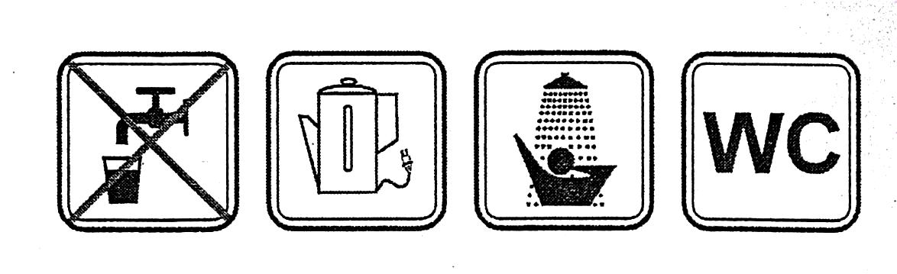

Informacja dotycząca jakości wody obowiązuje do czasu wydania kolejnego komunikatu.

Państwowy Powiatowy Inspektor Sanitarny

w Złotowie

mgr Halina Godlewska - Sylwestrzak

/A. Ł./

